Консультации для родителей

по конструированию

Очень способствуют сенсорному развитию игры-занятия по конструированию.
На третьем году жизни конструирование еще весьма примитивное, но его значение увеличивается с каждым днем.
Вместе с малышом можно строить гаражи и мосты, башни и домики из кубиков и кирпичиков.
Очень полезны крупные и мелкие, а так же пластмассовые и деревянные кубики.
Кроме готовых конструкторов, рекомендуется использовать разный подручный материал: картонные коробочки, катушки, пуговицы (из них можно выложить змею), куски ковролина, картон.
Научите малыша сгибать листы и полоски бумаги.
Конструируя, ребенок продолжает знакомиться со свойствами предметов, закрепляет уже приобретенные знания.

Мастерим кроватки для зайки и мишки

Материал.
Детали конструктора (кирпичики, кубики и др.), игрушечные персонажи — зайка и мишка.

Ход игры-занятия.
Предложите ребенку построить кроватки для зайки и мишки — они хотят спать в своих кроватках.
Рассмотрите игрушки, сравните их: «Кто больше?
Кому потребуется большая кроватка,
а кому — маленькая?»
Спросите у малыша: «Кому сделаем кроватку сначала?»
Большая кроватка может состоять из четырех кирпичиков, поставленных на бок, и большой пластины, а маленькая кроватка — из двух кирпичиков, стоящих на боку, и маленькой пластины.
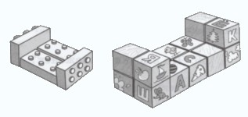

Складываем столик и скамеечку

Материал.
Из цветного картона: 2 заготовки для столика (21 х9 см, высота — 6 см) и 2 заготовки для скамейки (16x6 см,
высота — 4 см). Выберите картон, который легко сгибается!

Ход игры-занятия.
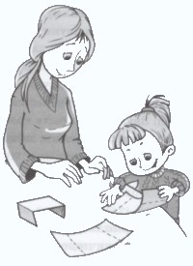
Предложите малышу сделать для маленькой куклы мебель: столик и скамеечку. Рассмотрите вместе с ребенком заготовку для столика и согните ее с двух сторон — получится столик. Порадуйтесь вместе с ребенком. Другую заготовку дайте малышу. Помогите ему согнуть заготовку по линии, взяв его руки в свои. У малыша пальцы еще слабые, поэтому сами проведите пальцем по месту сгиба. Если ребенок справился, достаньте заготовку скамеечки и покажите, как она делается.
Занятие длится 10—12 минут.
В следующий раз сделайте гармошку
(3—4 сгиба на полоске),
кроватку для куклы (такую же,
как скамеечка, но большего размера),
гараж (шалаш).

